Prénom : ……………..……..…….. | Date : ……………………..…………………………..

 | LA MONNAIE  Les euros (€) (06)

Rappel :

Les pièces : | Les centimes : 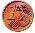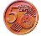 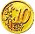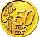 Les euros : 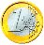

Les billets : | 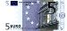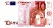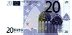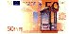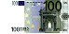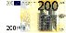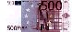

1./ Que représentent les sommes suivantes :

17 euros et 70 centimes | 28 euros et 45 centimes | 76 euros et 20 centimes
106 euros et 42 centimes | 109 euros et 80 centimes | 554 euros et 95 centimes

2./ Dans un magasin, un livre coûte 17 euros.
Pour payer ce livre, voici les sommes données par 3 enfants :

Nicolas | Jérôme | Nathalie

- Combien la caissière doit-elle leur rendre (dessine les billets et les pièces)?

Nicolas | Jérôme | Nathalie
  Total : 3 euros | 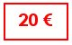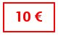  Total : 33 euros | 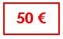  Total : 83 euros

